**POLITIZAÇÃO DAS MENTIRAS SOBRE A POPULAÇÃO INDÍGENA: FREQUÊNCIA E TEMÁTICA DAS INFORMAÇÕES NA AGÊNCIA DIGITAL DE CHECAGEM LUPA**[1]

Allysson Viana MARTINS[2]

Universidade Federal de Rondônia

**RESUMO**

A inserção e utilização cotidiana das redes sociais, a partir da década de 2010, proporcionou uma ampla circulação de conteúdos. Essas informações, por vezes, são mentirosas e atingem grupos vulnerabilizados, como os indígenas. Para entender as informações falsas sobre os povos originários brasileiros, avaliamos as fake news checadas pela agência Lupa desde sua criação. De 2018 até 2023, foram 36 com foco nos povos originários, com apenas três sem a etiqueta “Falso”, mas ainda assim contribuindo para a desinformação. Embora a fala de políticos e apoiadores de extrema-direita tenha trazido as mentiras sobre os indígenas para os olhos da Lupa, esse movimento da agência se fortalece com o atual governo, ao criar o Ministério dos Povos Indígenas e amplificar a atenção em torno dessa população. A politização foi observada indiretamente em 2 mentiras e diretamente em 28 fake news, 24 beneficiando a extrema-direita e 4 o espectro da esquerda.

**Palavras-chave:** Fake news. Desinformação. Povos originários. Indígenas. Agência de checagem.

**1. INTRODUÇÃO**

Com o espalhamento de informações na internet, sobretudo nas redes sociais, a desinformação se mostrou um fenômeno social que precisa ser combatido, principalmente porque não se reduz a fixar informações mentirosas na mente das pessoas sobre a realidade, mas ainda por estimular ações danosas, física ou virtualmente, perpetradas por esses indivíduos. Esse embate tem sido feito pela própria tecnologia, por meio da exclusão de conteúdos ou da sua notificação, além do estabelecimento de leis visando ao enfrentamento de algo ainda impreciso como as fake news e até do letramento midiático, por meio de iniciativas de aprendizagem para identificar informações mentirosas.

O problema tem sido enfrentado também a partir da constante verificação de informações, realizada pelas agências de checagem de fatos, as fact-checking, que se proliferam em ambientes digitais, sobretudo em sites, com alguns vinculados às empresas jornalísticas tradicionais (Teixeira; Martins, 2020). Em tempos de descrédito e constantes ataques, contrariamente, não só o trabalho tradicional dos jornalistas ganha relevância, como também o das agências que empregam, ainda assim, técnicas jornalísticas (Eichler; Kalsing; Gruszynski, 2018; Gruszynski et al., 2020; Silva; Melo, 2020). O problema, entretanto, não é apenas a quantidade de fake news que se propaga, mas a crença nela e a descrença no jornalismo.

É praticamente consenso que as fake news com seu processo de desinformação se proliferam quando os jornais diminuem sua credibilidade e sua exclusividade como componentes de uma instituição de referência para produção e circulação de informação (Eichler; Kalsing; Gruszynski, 2018; Silva; Melo, 2020; Spinelli; Santos, 2018). Os produtores e propagadores de fake news, de modo quase paradoxal, baseiam-se nessa instituição para que adquiram mais credibilidade ou, pelo menos, diminuam a dos profissionais. Para garantir que a mentira seja confiável, os conteúdos se alinham à crença e aos valores da maioria dos consumidores (Gruszynski et al., 2020; Teixeira; Costa, 2020; Roxo; Melo, 2018), além da disseminação partir, muitas vezes, de figuras de confiança, como amigos e parentes, e atingir apenas com quem já se concorda, tendo em vista os filtros das redes sociais. Esses materiais buscam ainda replicar depoimentos e testemunhos, legitimando-se pela perspectiva em primeira pessoa, mesmo que fictícios, editados digitalmente ou manipulados para descontextualização (Fernandes; Oliveira; Gomes, 2019; Demuru; Fechine; Lima, 2021).

O objetivo aqui é apresentar resultados sobre como um grupo vulnerabilizado tem sido alvo sistemático de mentiras e de que forma elas são desmentidas pela agência de checagem brasileira, Lupa, especialmente no contexto em que houve ascensão de políticos de extrema-direita. A relação dos indígenas com as fake news são pouco exploradas, embora estejam cada vez mais inseridos nas redes sociais, onde a desinformação circula. Apesar de o governo do ex-presidente Jair Bolsonaro não tenha dado atenção às demandas indígenas, muitas vezes desconsiderando os seus modos de vida e sua importância para nossa sociedade, é possível observar que as checagens nas agências em torno dos povos originários aconteceu, ainda que em pouca quantidade, a partir da sua primeira campanha, em 2018, e também durante o seu governo, mesmo que desde 2020 o foco esteja na pandemia da covid-19 (Martins; Teixeira, 2023; Teixeira; Martins, 2020). O silenciamento dos indígenas parece ter acontecido, portanto, não apenas na ausência de políticas públicas e ações necessárias para sobrevivência desses povos e de suas culturas e modos de vida, como veremos a seguir, mas até nos discursos dele e de seus adversários em campanha.

A avaliação foi realizada também a partir dos quatro elementos do enquadramento midiático (Entman, 1993): definição, interpretação, avaliação e recomendação. Nessa seara, a pesquisa mais ampla se detém no corpus em dois movimentos distintos, mas relacionados: as fake news elas mesmas (foco deste artigo) e os modos de análise das agências. Isso quer dizer que buscaremos respostas para saber qual data foi propagada a mentira, qual assunto ela aborda, de onde ela vem e qual formato midiático utiliza – aspectos relacionados à definição. Posteriormente, focamos no trabalho da agência mais detidamente, avaliando: as etiquetas escolhidas e a apresentação da mentira (interpretação); as fontes utilizadas e como foram acessadas para desmentir a (des)informação, além de como chegaram à mentira (avaliação); e, por fim, a estrutura da narrativa, os recursos midiáticos para a checagem e associação com outra checagem similar (recomendação). Neste artigo, trabalhamos com aspectos ligados à definição (frequência e temática) e à interpretação (etiqueta).

**2. FAKE NEWS SOBRE INDÍGENAS NA LUPA**

A Lupa, desde sua criação em 2015, realizou mais publicações sobre os povos originários a partir da chegada da extrema-direita ao poder, em 2018. De 2016 até 2023, foram 149 materiais divulgados contendo os termos “indígena” e “indígenas”, com o pico de publicações em 2023, somando 44. Ainda assim, das 149 publicações, 103 são checagens de fato, possuindo etiquetas de avaliação.

Gráfico 1 – Frequências das informações e checagens sobre os indígenas na Lupa.

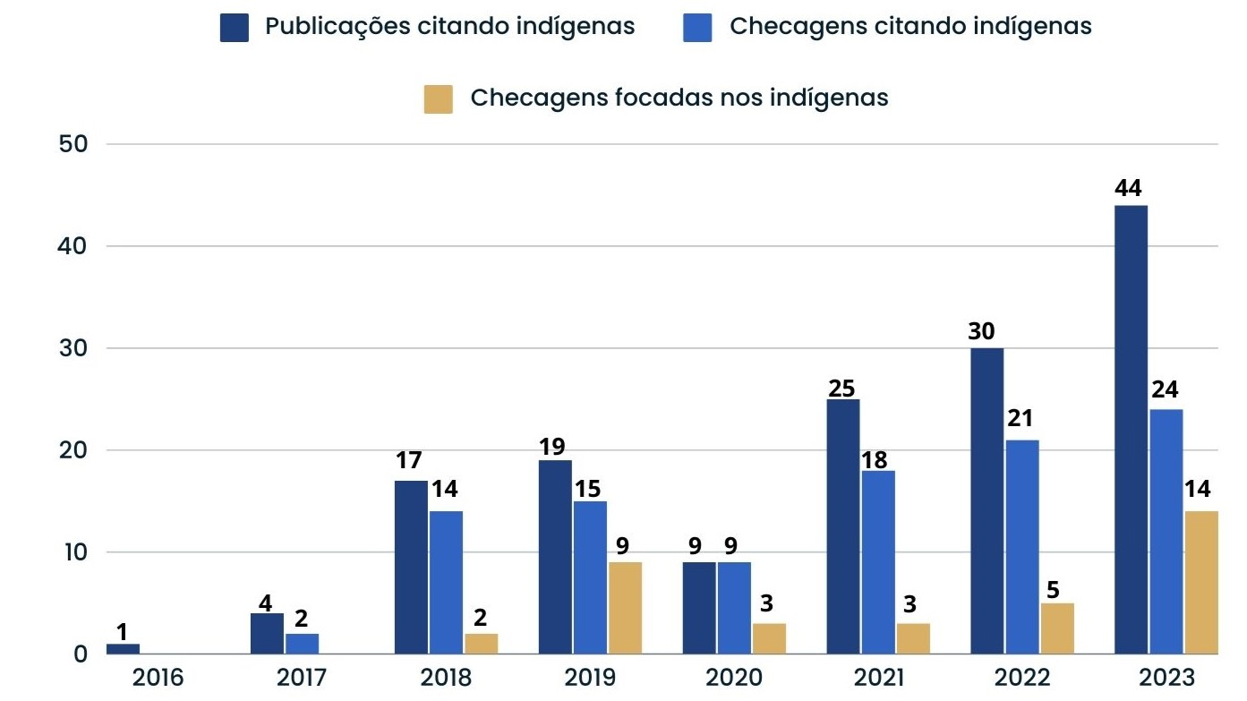

Fonte – Elaboração própria.

Em relação às 103 checagens, apenas 36 compõem nosso corpus de análise, pois se voltam diretamente para questões concernentes à população indígena, enquanto as outras 67 avaliações só citam as duas palavras-chaves da nossa busca. É possível perceber que em 2020, primeiro ano da pandemia, houve uma diminuição de quase 70% das checagens sobre o assunto, em relação ao ano anterior, quando a covid-19 não se fazia presente no mundo. E a quantidade de 2019 só foi superada em 2023, ano da posse do presidente Lula, da criação do Ministério dos Povos Indígenas e da determinação do fim da pandemia da covid-19 pela Organização Mundial da Saúde, temática que chegou a ocupar até mais da metade das checagens nas agências. Isso demonstra como a questão indígena vem se tornando novamente mais evidente, tanto para as agências digitais de checagem de fatos, como a Lupa, quanto para os propagadores de fake news. Nas 36 checagens, identificamos um total de 9 categorias. A escolha foi por indicar todas as temáticas atacadas pela desinformação que foi avaliada pela Lupa, fazendo, desta maneira, com que as categorias não sejam mutuamente excludentes.

Tabela 1 – Categorias temáticas encontradas nas checagens da Lupa sobre os povos tradicionais.

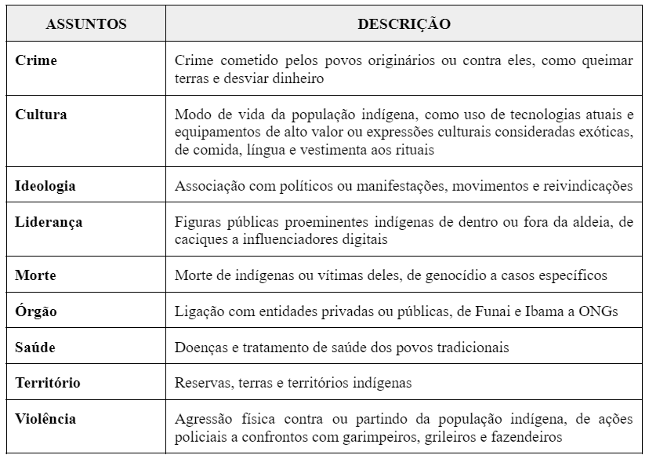

Fonte: Elaboração própria.

A Ideologia é o assunto que mais permeia as mentiras sobre os povos originários, a partir do que foi avaliado pela Lupa. Das 36 checagens, 29 (81%) enfatizam a temática, que se sobressai também na associação com todas as outras, tratando de questões como manifestações indígenas em Brasília, mas principalmente a partir de fala de políticos e apoiadores da extrema-direita no país, uma vez que boa parte das mentiras atacam “esquerdistas” (usam esta expressão), o presidente Lula, seus ministros e demais apoiadores. Mas uma das maiores correlações de Ideologia é com Violência, de 88% (7 de 8), percentual menor apenas do que esta categoria com Crime (100%), ao citar as ações policiais e os confrontos nas terras indígenas (TI) com garimpeiros, grileiros e fazendeiros, inclusive, incêndios criminosos. Embora toda Violência citada se associe ao Crime, o inverso não acontece, pois existiram falsas denúncias de falsidade ideológica (indígena) que não se enquadram na categoria sobre agressão física.

Gráfico 2 – Temáticas das checagens na Lupa sobre os povos indígenas.

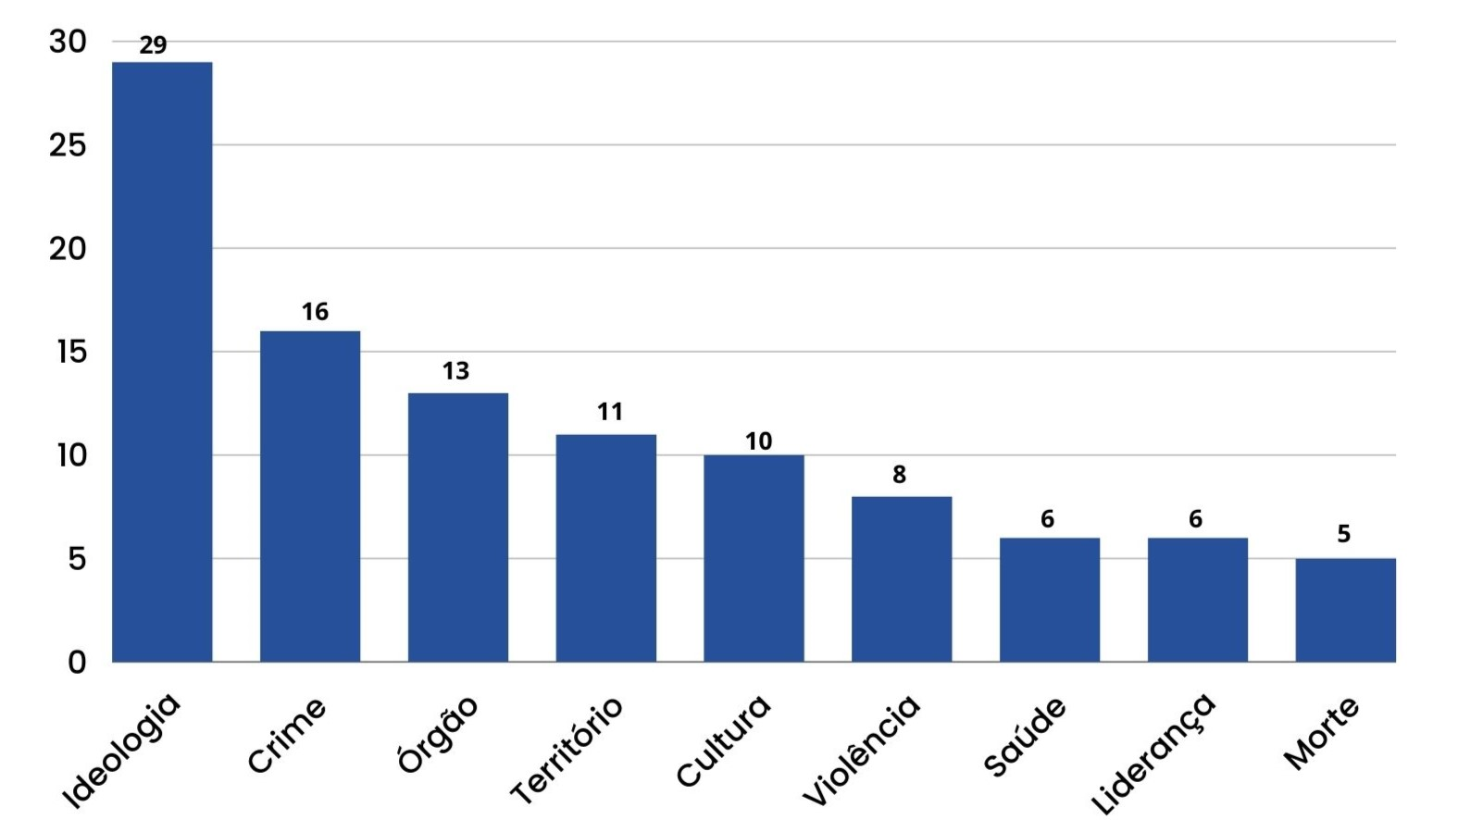

Fonte: Elaboração própria.

**3. CONSIDERAÇÕES FINAIS**

As checagens da Lupa sobre as mentiras relacionadas às principais questões dos povos indígenas brasileiros revelam uma politização do assunto, com alto índice de envolvimento de políticos e apoiadores do ex-presidente Jair Bolsonaro, processo também observado em relação às fake news sobre a covid-19. Para entender melhor essa ideologização contida na desinformação contra os povos originários, fizemo-nos as seguintes perguntas: a que grupo político ela serve? Quem, de fato, seria beneficiado com aquela mentira? Desta maneira, 36 fake news, 24 (67%) beneficiam a extrema-direita, ou porque saíram da fala de algum político desse espectro ideológico ou porque é um ataque mentiroso a figuras proeminentes da esquerda, como o presidente Lula e a ministra dos Povos Indígenas, Sônia Guajajara, ou mesmo ao que denominam de “esquerdistas”.

Por outro lado, 4 partiriam de pessoas e grupos da esquerda – embora alguns poderiam preferir a afirmação de que são de fora da extrema-direita, pois pode ter vindo não necessariamente de grupos daquele espectro político; porém, preferimos a precisão de colocá-los à esquerda, tendo em vista a polarização entre as duas principais figuras político-partidárias, Lula e Bolsonaro. Essas mentiras seriam um ataque falso a figuras da extrema-direita, como o ex-presidente Jair Bolsonaro e a ex-ministra da Mulher, da Família e dos Direitos Humanos e atual senadora, Damares Alves. Essas 4 são mentiras de dezembro de 2018 (1) e 2019 (3), eleição e primeiro ano do mandato de Bolsonaro.

Ainda assim, essa politização da desinformação em torno da população indígena também acontece de forma menos direta em duas ocasiões, quando existem ataques à vacinação da covid-19 que teria supostamente matado um cacique e aos indígenas em desnutrição, que, segundo a mentira, não seriam Yanomamis, mas venezuelanos que estariam vindo para o Brasil. De modo contextual, sabe-se que esses dois movimentos eram coordenados por pessoas da extrema-direita e apoiadoras do ex-presidente Jair Bolsonaro, mesmo que nem sempre o citassem ou atacassem políticos de esquerda, como houve em algumas outras mentiras até sobre essas temáticas. Já das 6 fake news que não trazem um viés de politização, direta ou indiretamente, todas abordam questões ligadas ao Crime, desde mentiras relacionadas a supostos roubos do cacique Raoni e ONGs ambientais, questionando ainda a Cultura indígena pela possibilidade de adquirir tecnologias e bens considerados de alto poder aquisitivo, até uma fuga de garimpeiros da reserva indígena dos Yanomami, após ação policial.

**REFERÊNCIAS**

DEMURU, Paolo; FECHINE, Yvana; RODRIGUES, Cecília. Desinformação como camuflagem: modos de produção da verdade no WhatsApp durante a pandemia. In: **Anais do 30º Encontro Anual da Compós**, São Paulo: PUC-SP, 2021. p. 1-22.

EICHLER, Vivian; KALSING, Janaína; GRUSZYNSKI, Ana. O ethos do jornal O Globo e a campanha contra as fake news. **Media & Jornalismo**, Universidade de Coimbra, nº 32, vol. 18, nº 1, 2018, p. 139-154.

ENTMAN, Robert. Framing: Toward clarification of a fractured paradigm. **Journal of Communication**, 43(4), 1993, p. 51-58.

FERNANDES, Carla; OLIVEIRA; Luiz; GOMES, Vinícius. Tensionamentos entre campos sociais: as fake news e a reconfiguração do campo comunicacional e político na era da pós-verdade. In: **Anais do 28º Encontro Anual da Compós**. PUC-RS, Porto Alegre, 11 a 14 de junho de 2019.

GRUSZYNSKI, Ana; KALSING, Janaína; HOEWELL, Gabriel; BRANDÃO, Carolina. Fact-checking e saúde: análise da seção ‘Verdade ou Boato’ de GaúchaZH. **Revista Eletrônica de Comunicação, Informação & Informação em Saúde (RECIIS)**, Rio de Janeiro, vol. 14, nº 1, 2020, p. 51-71.

MARTINS, Allysson; TEIXEIRA, Juliana. Checagens sobre a covid-19 e enquadramento temático nas agências Fato ou Fake e Lupa. **Contracampo**, v. 42, p. 1-16, 2023.

ROXO, Marco; MELO, Seane. Hiperjornalismo: uma visada sobre fake news a partir da autoridade jornalística. **Famecos**. Porto Alegre, v. 25, n. 3, setembro, outubro, novembro e dezembro de 2018.

SILVA, Marco; MELO, Seane. Fake news: fronteiras do jornalismo e circulação de (des)informação sobre saúde. **Revista Eletrônica de Comunicação, Informação & Informação em Saúde (RECIIS)**, Rio de Janeiro, vol. 14, nº 1, 2020, p. 1-5.

SPINELLI, Egle; SANTOS, Jéssica. Jornalismo na era da pós-verdade: fact-checking como ferramenta de combate às fake news. **Revista Observatório**, Palmas, vol. 4, nº 3, 2018, p. 759-782.

TEIXEIRA, Adriana; COSTA, Rogério. Fake news colocam a vida em risco: a polêmica da campanha de vacinação contra a febre amarela no Brasil. **Revista Eletrônica de Comunicação, Informação & Informação em Saúde (RECIIS)**, Rio de Janeiro, vol. 14, nº 1, 2020, p. 72-89.

TEIXEIRA, Juliana; MARTINS, Allysson. Fact-checking no combate às fake news sobre a COVID-19: um estudo exploratório das agências digitais de checagem de fatos contra a desinformação da pandemia. **Comunicação & Inovação**, v. 21, p. 63-81, 2020.

1. Financiamento do CNPq – Conselho Nacional de Desenvolvimento Científico e Tecnológico.
2. Professor do PPGCOM e coordenador do MíDI – Laboratório de Mídias Digitais e Internet na Universidade Federal de Rondônia (UNIR). Pós-Doutorando no PPGCOM da UFC. Doutor em Comunicação e Cultura Contemporâneas pela UFBA, e-mail: allyssonviana@unir.br.